XU1534 Scheda creata il 18 novembre 2025
Descrizione storico-bibliografica
*E sempre anderà così! : almanacco poetico-satirico-politico in dialetto milanese con note illustrative pel 1862 / di G. P. - Milano : per Francesco Colombo, 1861. - 151 p. ; 16 cm. - LO11677939
Soggetto: Dialetti lombardi – Milano – 1861-1862

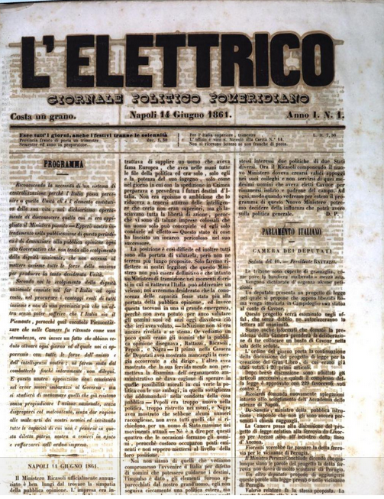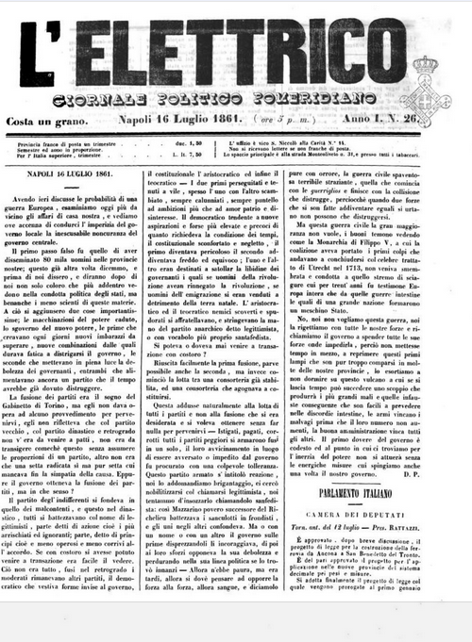
L'*elettrico : giornale politico pomeridiano. - Anno 1, n. 1 (14 giugno 1861)-anno 1, n. 26 (16 luglio 1861). - Napoli : stamp. De Marco, 1861. – 1 volume ; 37 cm. ((Quotidiano. - IEI0106308
Soggetto: Giornali – Napoli - 1861
Copia digitale: 1861

L'*equatore : giornale politico, scientifico, letterario. - Napoli : Tip. V. Marchese, 1861. – 1 volume ; 46 cm. ((Bisettimanale. - Descrizione basata su: anno 1, n. 2 (15 gennaio 1861). - LO10759787

L'*Eridano : giornale popolare. - Anno 1., n. 1 (gennaio 1861)-anno 4 (1864). - Ferrara : Tipografia dell'Eridano, 1861-1864. – 4 volumi ; 31 cm. ((Quotidiano. - FER0164829
Soggetto: Giornali – Ferrara – 1861-1864

